Сабақ : 50-51 |  |  | Мектеп:№1 Қарабалық орта мектебі
Күні: 11.11.17 |  |  | Мұғалім: Жапарова Т.Ж.
Сынып: 7 |  |  | Қатысқан оқушылар саны: |  | Қатыспағандар:
Сабақ тақырыбы: |  | Ұлы жібек жолы
Осы сабақ арқылы жүзеге асатын оқу мақсаты: |  | 7.1.6.Тыңдалым материалдарының мазмұны негізінде өз пікірін өзгелердің пікірімен салыстыра отырып жауап беру.  7.2.1. Мәтін үзінділері арқылы оқиғаның дамуын болжау  7.1.5.Етістікті қызметін білу, ауызша және жазба жұмыстарда қолдану .
Сабақ мақсаты: |  | Барлық оқушылар орындай алады:мәтін үзінділері арқылы дамуын болжайды  Оқушылардың көпшілігі орындай алады: оқиғаны әрі қарай жалғастырады, сұрақтарға нақты фактілермен жауап беріп, ойын дәлелдейді.  Кейбір оқушылар орындай алады:оқиғаның жалғасын болжайды,нұсқаларды салыстырады, проблемалық сұрақтардың жауабы ретінде қорытынды шешім ұсынады.
Жалпы  мақсат |  | Сөйлесу әрекетіне жетелейтін қарапайым сөйлеу үлгілерін қолдану негізінде оқушыларға Ұлы Жібек жолы жайында мағлұмат беру. Лексикалық тақырып аясында  етістікті меңгерту.
Құндылықтарды дарыту: |  | Өзіне және өзгелерге құрмет мұғалім мен оқушылардың бір-бірімен амандасуында, сыпайы, ойын ашық білдіріп, тыңдауда, сабақты уақытында бастап, аяқтауда, тапсырмаларды нұсқалық бойынша орындауда көрініс табады. Өмір бойы оқу құндылығы сабақ мақсатын түсінуі, кері байланыс, рефлексия, алған білімінің практикалық мәнін түсінуде көрініс табады. Ашықтық оқушыларға ақпаратты алуда бірдей мүмкіндіктер беруде, өз білімін бағалау мен кері байланыс беруде орын алады. Еңбексүйгіштік оқушылардың жеке және жұпта белсенді жұмыс жасауында көрініс табады.
Бағалау критерийлері |  | Оқушының төменгі жетістігі (ОТЖ): қазақ тілінде Ұлы Жібек жолы туралы ақпаратбереді, жаңа сөздеді­ сөйлем ішінде қолдана алады, сұрақтарға жауап береді..  Оқушының орташа жетістігі (ООЖ): сабақ барысында жазбаша, ауызша жұмыстарды  орындайды, кесте, ішінде берілген ақпаратты түсінеді, қолдана алады, Ұлы Жібекжолына қатысты ақпараттарды талдайды.
Пәнаралық байланыс: |  | тарих, география пәндерімен байланысты.
АКТ-ны қолдану дағдылары: |  | Аудиовизуалды техниканы қолдану
Тілдік мақсаттар: |  | Отырар, көне қала, көне өркениет, Отырар кітапханасы, Ұлы Жібек жолы, жібек матасы, саудагерлер, көпестер, Қытай елі, жәрмеңке, сауда-саттық, айырбас, т.б. сөздер мен терминдерді сөйлеу барысында қолдану.
Осыған дейін меңгерілген білім |  | Оқушылар алдыңғы сабақта Отырар туралы мәтінмен танысып, тақырыпқа қатысты сөздік қорларын байытты.
Жоспар
Жоспарланатын уақыт | Жоспар бойынша орындалуы тиіс іс-әрекеттер |  |  |  |  |  | Дереккөз дер
Сабақ басы  5 минут  5-10 минут | Қызығушылықты ояту  «Ыстық алақан»  Мақсаты:Оқушылардың көңіл күйін анықтап, психологиялық ахуалды реттеу.  Үй жұмысын тексеру арқылы оқушыларды топқа бөлу  https://bilimland.kz/ru/subject/kazah-tili/7 бейне материал бойынша  Мақсаты:Өткенді қайталап, Отырар, Түркестан қалалары жайлы білімдерін тексеру.  Тапсырма:Қима суреттер арқылы, қалалардың суреттерін жинау.  Әр топ қала туралы сұрақтарға жауап береді. Қалған топтар сөйлемнің дұрыс құрылуын тексереді.  Мысалы:  1. Қазақстанның көне қалаларының бірі?(Отырар)  2.Қасиетті Отырар қаласында кім дүниеге келген?(Әбу Насыр әл-Фараби)  3.Отырар қаласының алғашқы атауы қандай болған? (Фараб)  4. Түркістан қаласында кімнің кесенесі бар? (Қожа Ахмет Ясауи )  5. Түркістанның ежелгі аты? (Ясы)  6. Қазақстанның қай қаласы «екінші Мекке» деп аталады?  (Ұ,Ө)Тыңдалым.Есте сақтау диктанты.  Мақсаты:Өткенді қайталап, сабақтың тақырыбын ашу.Оқушылардың есте сақтау қабілеттерін дамыту.  Тапсырма:Сөздерді мұқият тыңдап, есте сақтаңдар.Айтылған сөздерді латын қарпінде жазыңдар.  Сөздер: Түркістан, Тараз, Отырар, Сайрам, Сауран, Сарайшық.  Диктанттан кейінгі жұмыс:  Сөздер тақтаға шығарылады. Оқушылар дәптерлерімен ауысып, бір-бірін дескрипторлар арқылы тексереді. Санын тексеру, қала атауларының жазылуын тексеру және бағалау.  Дескриптор Балл Балл  1- сөзді дұрыс жазды/Turkіstan 1  2- сөзді дұрыс жазды / Taraz 1  3-сөзді дұрыс жазды / Otrar 1  4-сөзді дұрыс жазды / Sairam 1  5-сөзді дұрыс жазды / Sayran 1  Максималды балл 5  -Балалар, бұл қалалардың барлығын байланыстыратын бір ортақ белгісі бар. Оны тапсаңдар бүгінгі сабақтың тақырыбы шығады.Ол не?  /Ұлы Жібек жолында орналасқаны/  Мұғалім оқушыларды сабақ тақырыбымен, оқу мақсатымен таныстырады.  Бағалау критерийлері анықталады.  -Сабақ тақырыбы мен мақсатқа назар аударып, бүгінгі сабақта неге қол жеткіземіз, не үйреніп, не білеміз деп ойлайсыңдар?  Оқушылардың жауаптарын тақтаға бағалау критерийлер ретінде жазу.  Мысалы:  1.Етістіктің қызметін білеміз.  2.Ауызша және жазба жұмыстарда қолданамыз.  3.Ұлы Жібек жолы жайлы ақпаратты жинақтаймыз.  -Балалар, осы аталған критерийлерге сабақтың соңында ораламыз. |  |  |  |  |  | Қима суреттер  А3 парақ тар, маркерлер, деск рип тор  https://bilimland.kz/kazah-tili/7-synyp/uly-zhibek-zholyndahy-ongtustik-qazaqstan-qalalary
Сабақ ортасы  10-17 минут  17-30 минут  30-35 минут | Жаңа сөздермен танысу, жұмыс жасау. Жаңа сөздермен сөз тіркестерді, сөйлемдерді құру.  жібек – шелк, өңдіру- производить, лазурит, нефрит, мүмкіндік – возможность, өркендеу – процветание, байланыстыру – связывание.  - Тыңдалымалды тапсырмасы  «Сөз-сурет» стратегиясы  Мақсаты: Мәтінді тыңдау арқылы Ұлы Жібек жолы туралы ақпарат жинақтайды.  І -топ бейне материал туралы№2771. ҰлыЖібекжолы География  Әр топқа сөздер мен сөз тіркестері және суреттері қима қағаз түрінде ұсынылады.Оқушылар топта отырып, бейне материалдағыбілімдеріне сүйеніп, сөздер мен сөз тіркестерін суреттермен сәйкестендіреді.Ұлы Жібек жолы жайлы түсініктерін айтады.  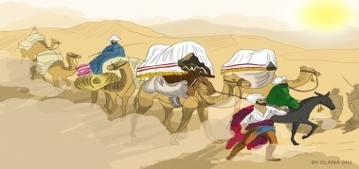  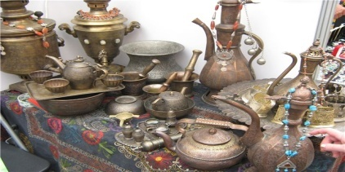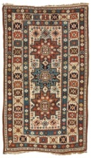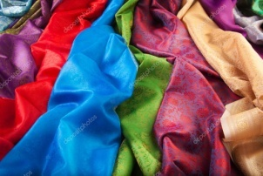  - Тыңдалым мәтініІІ-топhttps://bilimland.kz/ru/szhibek-zholy-atauynyng-mani  Мақсаты:Сурет бойынша Ұлы Жібек жолы туралы мағлұмат жинақтау арқылы оқушылардың алғашқы түсініктерін қалыптастыру.  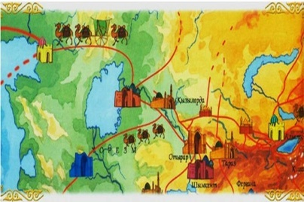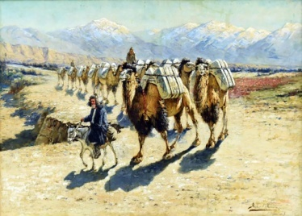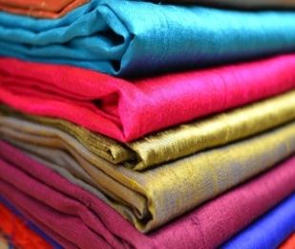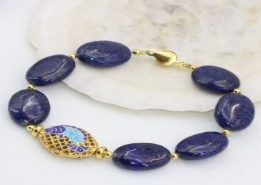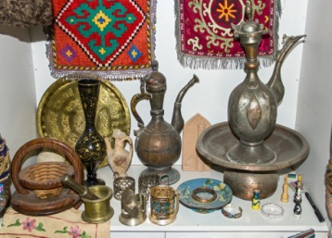  - І, ІІ топтар. Көрші топтар оқушылардың сөйлеу барысында қандай бұрынғы өткен шақ етістіктерін пайдаланғанын анықтап айтады. Ол үшін бұрыңғы шақ етістікттері жайлы ережені қайталау қажет. https://imektep.kz/kz/etistiktin-shaktari  Тыңдалым аяқталып, оқушылар тапсырманы орындап болған соң, кестелерін топта отырып шеңбер бойымен жібереді. Бір-бірінің кестелерін тақтаға шығарылған нұсқамен тексереді және бір-бірін бағалайды.Әр дұрыс жауапқа 1 балл беріп, максималды балл санын санайды да кестенің төменгі жағына жазады. 9 ақпаратқа -максималды - 9 балл.  Оқушылар жеке жұмыс жасап жатқан кезде мұғалім сыныпты аралап жүріп, оқушылардың жауаптарын тексере жүріп, бағыт-бағдар береді.Соңында кімде 9 балл/ кімде 8 балл/ кімде қанша балл шыққанын анықтайды.  Жұптық жазба жұмысы.Оқулық 94 бет 6 тап.  Мақсаты:Өтілген тақырып бойынша оқушылардың білімдерін жинақтау.  Тапсырма:Тыңдалған мәтін мазмұны бойынша етістіктерді пайдалана отырып,астын сызу құрамына, тұлғасына, мағынасына қарай ажырату.  Жеке дифференцациялық жұмыс.  Ергарина С. –жаттығулар -1 тап. 7 А, Хасенова К. 7 Б  Якущенко Д. 7 Б- 2 тап. |  |  |  |  |  | Постер жасау  https://bilimland.kz/kk/courses/geografiya-kk/qazaqstan-aumahynyng-zerttelu-tarixy№ 2771. ҰлыЖібекжолы  Ұлы Жібек жолы картасы  https://bilimland.kz/ru/subject/kazah-tili/7-synyp/zhibek-zholy-atauynyng-mani  https://imektep.kz/kz/etistiktin-shaktari  Таратпа материал  Оқулық 94 бет 6 тап.  https://bilimland.kz/ru/subject/kazah-tili/7-synyp/zhibek-zholy-atauynyng-mani
Сабақ соңы  35-40 минут | Рефлексия. «СМС» әдісі. Сұрақтарға жауап беру.  Бағалау. «Бағдаршам»  Оқушылар сабақтың басында құрған, тақтаға жазылған бағалау критерийлеріне оралып, сол бойынша өздерін бағалайды.Стикерді алып, өз атын жазады, бағдаршамға апарып жапсырады.  «Бүгінгі жұмысымды қалай бағалаймын?»  Жасыл- мен сабақта өте белсенді жұмыс жасап, барлық тапсырмаларды орындадым.  Сары- маған қиындық келтірген тапсырма болды, бірақ мен дұрыс орындадым.  Қызыл- мен тапсырманы мұғалімнің қолдауымен орындадым.  Үйге тапсырма  Жаңа сөздерді жаттау. «Ұлы Жібек жолы» мәтіні бойынша сұхбат құру.  Сабақты өлеңмен аяқтау.  Әбу Насыр Әл-Фарабидің «Тіршілікте құрыштай бол төзімді» өлеңін тыңдау. |  |  |  |  |  | түрлі түсті стикерлер
Қосымша ақпарат
Дифференциация – Сіз оқушыларға көбірек қолдау көрсету үшін не істейсіз? Қабілеті жоғары оқушыларға қандай тапсырма беруді көздеп отырсыз? |  |  |  | Бағалау – Оқушылардың ақпаратты қаншалықты меңгергенін қалай тексересіз? |  | Пәнаралық байланыс  Қауіпсіздік ережелері  АКТ-мен байланыс  Құндылықтармен байланыс (тәрбиелік элемент)
Дифференциация үш түрде іске асады:  1- үлгерімі төмен оқушыларға қолдау жұптық жұмыста үлгерімі жақсы оқушылар тарапынан көрсетіледі.  2 –оқушылардың тапсырмасынан күтілетін нәтиже дифференциацияланған. |  |  |  | Оқушылар бір-бірін дискрипторлар тұсына «+» белгісін қоя отырып, бағалайды. Сол арқылы кері байланыс беріледі.Оқушылардың ақпараттың дұрыс/бұрысын ажырата алуы мен етістіктің бұрынғы шақта тұрған сөздерді қолдана алуын бағалаймын. |  | Сабақ философияға қатысты болғандықтан, белсенді азаматтық позициясын қалыптастыруға септігін тигізеді. Сабақта оқушылардың өміріне қауіпті ештеңе пайдаланылмайды. PowerPoint таныстырылымы, аудиофайл тыңдау үшін компьютер қолданылады.
Ойлану  Сабақ мақсаттары/оқу мақсаттары жүзеге асырылды ма?  Бүгін оқушылар нені үйренді? Сыныптағы оқу атмосферасы қандай болды?  Дифференциацияны жүзеге асыру қолымнан келді ме?  Мен жоспарланған уақытымды ұстандым ба?  Мен жоспарыма қандай өзгерістер енгіздім және неліктен? |  |  |  | Төменде берілген бөлімді осы сабақ туралы ойларыңызды жазу үшін пайдаланыңыз. Сол жақ бағанда берілген сабағыңызға қатысты ең маңызды сұрақтарға жауап беріңіз.
Жалпы баға
Сабақ талаптарға сай өтті. Оқушылар сөздік қорын молайтты. Жұпта бір-біріне қолдау көрсетіп, қарым-қатынас жасады.
Сәтті өткен екі нәрсені атап көрсетіңіз (сабақ беру және оқытуға қатысты)?
1.
2.
Қандай екі нәрсе сабақтың одан да жақсы өтуіне ықпалын тигізер еді (сабақ беру және оқытуға қатысты)?
1.
2.
Осы сабақ барысында сынып немесе жеке оқушылар туралы менің келесі сабағыма дайындалу үшін қажет болуы мүмкін қандай ақпарат алдым?

